Faraónský pes je osobnost. Je hravý, chytrý, ale i bázlivý
18. 12. 2013, 11:09 | stalo se | Rakovnicko
LUBNÁ - Jitka Kutiová se energii "faraónů" zpočátku jen divila, ale postupem času se ji přizpůsobila. Možná proto s nimi vítězí na výstavách a soutěžích. Inteligencí ji plemeno překvapuje pořád a je za to ráda.
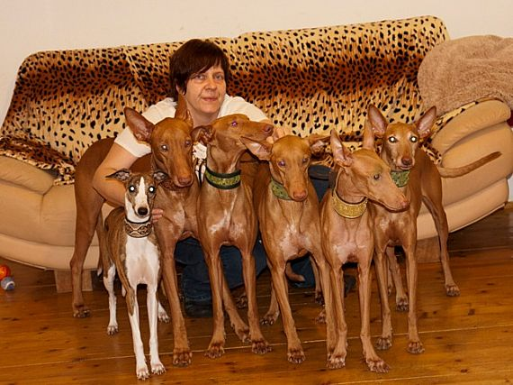
Přemluvit psí smečku faraonů na focení nebylo jednoduché. Nakonec je chovatelka Jitka Kutiová zvládla.
Foto: Zuzana Lazecká, 5plus2
"Tak můžeme?" zeptala se mě chvilku po mém příjezdu Jitka Kutiová. Souhlasila jsem. Najednou se rozlítly dveře a vyřítila se smečka hafanů. Členka Klubu faraonských psů a chovatelka standardních faraonských psů mě varovala už v telefonu, že jsou velmi kontaktní. Do své návštěvy jsem netušila, kolik energie se ve "faraonovi" skrývá,
ale právě pro ni si zlatí psíci ihned získali můj obdiv.
Faraonský pes je inteligentní osobností. "Když dám povel, zváží, jestli se mu to vyplatí udělat. O všem přemýšlí. Pokud panuje dobrá nálada, může se doslova přetrhnout, aby udělal člověku radost. V Americe se jim říká smiling dogs, protože když mají dobrou náladu smějí se od ucha k uchu," zasvěcuje mě do specifik tohoto plemene chovatelka. Podle ní musí být člověk, který se rozhodne pro "faraona", hodně trpělivý a hlavně vyrovnaný. Každý stres či nervozita by se negativně odrazila na povaze psa. Vlastní vychytralost dokáže faraona i potrápit. "Tita si si jednou otevřela troubu a ukousla pečící se kachnu. Mohla by se naučit ještě péct," vzpomíná Kutiová s úsměvem na loupežníka, jehož prozradily puchýře na čumáku.

Nedostupná krása se časem stala skutečností
Faraona chovatelka poprvé uviděla v časopise a doslova ji ohromil. "Bylo to něco úžasného, asi jako když se chlap dívá do časopisu super auťáků. Netušila jsem, že budu někdy majitelkou této krásy," vzpomíná na své první "setkání" Jitka Kutiová. Koupila si o plemeni encyklopedii, ale sama se následně přesvědčila, že realita je jiná. Z plzeňské chovatelské stanice si přivezla fenku, a jak sama říká, dlouho se jen divila. Navíc roční fenka Daphne Spirit of Millenium byla bázlivá, protože se předchozí majitelce vyškubla a narazila do tramvaje. Faraon je plachý, lehce se lekne a uteče, v tu chvíli nepřemýšlí. Právě to se na Daphne podepsalo a trvalo dlouho, než ji z toho Kutiová dostala.
K Daphne přibyl Adad Anu Amut a Jitka Kutiová mohla srovnávat rozdíly mezi fenou a psem. Zatímco fena je více rezervovanější, vede smečku a sama se nepřijde nikdy pohladit, pes je jiný. "Je to mazel a nadchnula mě u něho robustnost zvířete. ,Adís´ naprosto splnil moje představy. Měla jsem ho od štěněte, takže jsem s ním mohla pracovat a přizpůsobovat potřebám. Paradoxem je, že jsem si kupovala fenu jako kamaráda a začala jsem se s ní věnovat sportu. Psa jsem si kupovala na sport a začali jsme se věnovat výstavám, protože měl v sedmi měsících úraz - tříštivou zlomeninu nohy. Vždycky to bylo opačně než jsem zamýšlela. Ale na to, že jsem si Daphne koupila podrtženou a nebyla úplně vhodná pro sport – za svůj život dosáhla na výstavách Interšampiona a jako první ze svého plemene získala Dostihového šampióna", říká hrdě Kutiová.

Přirozenost původního plemene dokazuje i lezení po stromě
Výlet na Maltu, odkud původní plemeno pochází, způsobil, že se chovatelka zamilovala do původního plemene. "Faraónského psa každý řadí automaticky k Egyptu. Na nástěných malbách a freskách jsou sice vyobrazeny zvířata podobající se tomuto plemeni, ale tvrdí se, že Kleopatra, která milovala kočky a nesnášela psy, je pak vyhubila. Traduje se, že Féničané je na svých lodích převezli na Maltu. Plemeno se řadí do primitivních plemen, nebyli nijak šlechtěni, jsou původní. Hodně se to projevuje na jejich zdraví, mají výbornou hojivost. Je to tím, že nejsou šlechtěni," vysvětluje původ plemene chovatelka.
Právě přirozenost původního plemene, dravost a menší kostra chovatelku opět uchvátila a domů se vracela už s Titou (Tita Tal - Qala. Opět majitelku překvapila, protože dokonce díky své dravosti lezla po stromech jako kočka a právě ta si neváhala smlsnout na již zmiňované kachně v troubě.
K Faronům, kteří se ještě rozrostli o další členy, přibyl také Vipet, kterého si přála dcera, ale nakonec zůstal u chovatelky. Sama chovatelka ale uznává, že jí povahou toto plemeno nevyhovuje a na své Faraony nedá dopustitt.
Právě pocit hrdosti chovatelka zažívá na mezinárodních soutěžích a výstavách, na kterých se její pejsci umisťují na předních příčkách. Faraónský pes uběhne dráhu 480 metrů přibližně za 36 sekund. I když vlastní Jitka Kutiová několik pohárů a ocenění i na mezinárodních soutěžích, nejvíce si váží prvního běhu a prvního vítězství u každého psa či feny. "Uběhnutí na licenci je důležité. Tam se člověk ujistí, jestli je pes sportovec. Příprava na běhání je složitá, musí se naučit sledovat návnadu, běhat zatáčky na oválu, uběhnout také sólo bez smečky. To musí složit každý pes ve své zemi. Je to jako řidičák na psa. S tím se pak může hlásit na všechny závody kromě mistrovství světa a Evropy, kde musí podstoupit nominace (3 x uběhnout tak, aby byl nominovaný - pozn. red.).
Temperament a vychytralost plemene jejich chovatelka zvládá "zkrotit" také díky pomoci svých rodičů. "Jsem ráda, že mi rodiče pomáhají a moc si jejich pomoci vážím," dodává Jitka Kutiová.

Autor: Zuzana Lazecká
FOTOGALERIE
